太 原 五 中
2011——2012学年度第二学期月考(3月)
高 一 生 物

一、单选题（45题，每题1分，共45分）
1．下列属于相对性状的是 （ ）
A．玉米的黄粒和圆粒 B．家鸡的长腿和毛腿
C．绵羊的白毛和黑毛 D．豌豆的高茎和豆荚的绿色
2．豌豆在自然状态下是纯种的原因是 （ ）
A．豌豆品种间性状差异大 B．豌豆先开花后受粉
C．豌豆是闭花受粉的植物 D．豌豆是自花传粉的植物
3．隐性性状是指( )
A．测交后代未显现的性状 B．杂种F₁未显现的性状
C．自交后代未显现的性状 D．后代中始终未显现的性状
4．孟德尔对遗传规律的探索经过了 （ ）
A．假设→实验→结论→验证 B．分析→假设→实验→验证
C．实验→分析→假设→结论 D．实验→假设→验证→结论
5．下列基因型中哪一项是纯合体 （ ）
A. BbDD B. DdCc C. EERr D. AAbb
6．基因型为Aa的植物体产生的雌雄配子的数量是（ ）
A．雌配子∶雄配子＝1∶1 B．雄配子比雌配子多
C．雄配子∶雌配子＝3∶1 D．雄配子A∶雌配子a=1∶3
7．按自由组合定律遗传，能产生四种类型配子的基因型是（ ）
A．YyRR B．MmNnPP C．BbDdEe D．Aabb
8．四分体是指( )
A．细胞核中有四条染色体 B．细胞核中含有四条同源染色体
C．每对同源染色体含有四条染色体 D．联会后的同源染色体含有四条染色单体
9．下列现象，属于减数分裂细胞特有的是( )
A．有纺锤体的出现 B．有染色体的出现
C．有染色体移向细胞两极 D．同源染色体分开，分别移向两极
10．性染色体存在于( )
A．体细胞 B．精子 C．卵细胞 D．以上都有
11．用豌豆进行遗传实验时，下列操作错误的是( )
A．杂交时，须在花蕾期人工去雄 B．自交时，雌蕊和雄蕊都无需除去
C．杂交时，须在开花前除去母本的雌蕊 D．人工授粉后，应套袋
12．孟德尔验证“分离定律”假说的最重要的证据是( )
A．亲本产生配子时，成对的等位基因发生分离
B．杂合子自交发生3∶1的性状分离比
C．杂合子与隐性亲本杂交后代发生1∶1的性状分离比
D．2对相对性状杂合子产生配子时非等位基因自由组合
13．将豌豆某一性状的显性类型进行自花传粉，对其后代的描述正确的是( )
①后代可能没有性状分离，全为显性类型 ②后代可能出现3∶1的性状分离比 ③后代可能出现1∶1的性状分离比
④后代可能没有性状分离，全为隐性类型
A．①② B．③④
C．①④ D．②③
14．下表是用棋盘方格分析两对基因的遗传,子代的基因型所得的结果，其中部分基因型并未列出，以阿拉伯数字表示。下列哪一选项是错误的( )

配子 | RY | Ry | rY | ry
RY | 1 | 3 | RrYY | RrYy
Ry | RRYy | RRyy | 4 | Rryy
rY | 2 | RrYy | rrYY | rrYy
ry | RrYy | Rryy | rrYy | rryy

A．1、2、3、4的基因型分别为RRYY、RrYY、RRYy和RrYy
B．1、2、3、4的表现型都一样
C．在此棋盘方格中，RRYY只出现一次
D．基因型出现几率的大小顺序为4>3>2>1
15．如图所示，横轴表示细胞周期，纵轴表示一个细胞核中DNA含量或染色体数目变化情况，据图分析，表示有丝分裂中DNA含量变化、染色体数目变化和减数分裂过程中DNA含量变化、染色体数目变化的曲线依次是（ ）
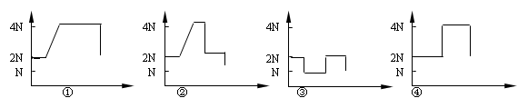
A．④②①③ B．①④②③ C．④①②③ D．①②③④
16．基因分离定律的实质是（ ）
A．子二代出现性状分离 B．子二代性状的分离比为3:1
C．测交后代性状的分离比为1:1 D．等位基因随着同源染色体的分开而分离

17.下列曲线能正确表示杂合子（Aa）连续自交若干代，子代中显性纯合子所占比例的是 ( )
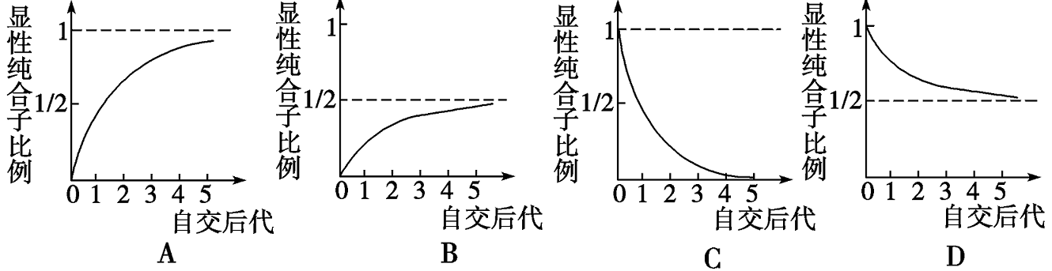

18．我国最近捕到一只罕见的白色雄猴（隐性突变），要想在短时期内利用这只白色雄猴繁殖更多的白猴以满足科研需要，最佳方案是( )
A．让白雄猴与棕雌猴交配，再用F₁互交产生白猴
B．让白雄猴与棕雌猴交配，F₁即可产生白猴
C．让白雄猴与棕雌猴交配，在F₁中选出棕雌猴与白雄猴交配产生白猴
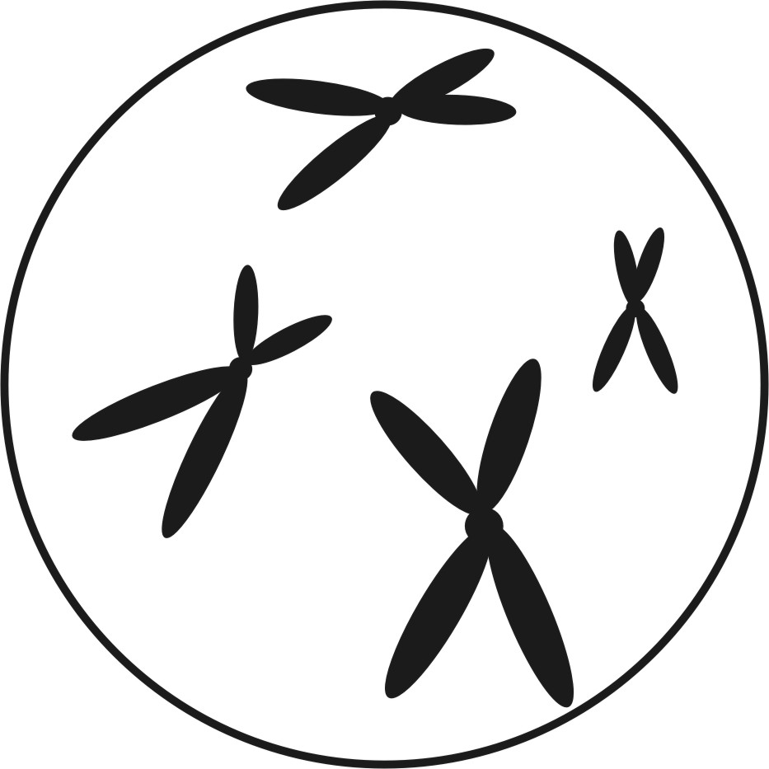
D．让白雄猴与棕雌猴交配，再让F₁的棕猴杂交而获得白猴
19．右图为某哺乳动物的一个细胞示意图，它属于下列何种细胞
A.肝细胞 B.初级卵母细胞 C.第一极体 D.卵细胞

20．小麦高秆对矮秆为显性。现有甲、乙两种高秆小麦，其中一种为纯合子，利用现有材料通过一代交配完成下列任务：（1）鉴定并保留纯合子小麦；（2）育出矮秆小麦。最佳措施是（ ）

A．甲与乙杂交，得F₁测交 B．甲、乙分别与隐性类型相交

C．甲与乙杂交得F₁再自交 D．甲自交，乙自交

21．豌豆中高茎（T）对矮茎（t）是显性，绿豆荚（G）对黄豆荚（g）是显性，这两对基因是自由组合的，则Ttgg与TtGg杂交子代的基因型和表现型的种类依次是( )

A．5和3 B．6和4 C．8和6 D．9和4

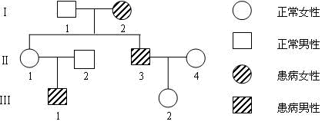
22．某种遗传病受一对等位基因控制，下图为该遗传病的系谱图。下列叙述正确的是（ ）
A．该病为伴X染色体隐性遗传病，Ⅱ1为纯合子
B．该病为伴X染色体显性遗传病，Ⅱ4为纯合子
C．该病为常染色体隐性遗传病，Ⅲ2为杂合子
D．该病为常染色体显性遗传病，Ⅱ3为纯合子
23．父亲六指(致病遗传因子A)，母亲正常，第一个女孩子手指正常，再生一个患病男孩的概率是( )
A．12.5% B．25% C．50% D．75%
24．关于人类遗传病，叙述正确的是( )
A．双亲正常，子女就不会有遗传病 B．母亲患白化病，儿子也患白化病
C．母亲色盲，儿子都是色盲 D．父亲色盲，儿子都是色盲
25．下图为某家系遗传病的遗传图解，该病不可能是( )
注：
正常男性
正常女性
患病男性
患病女性

A．常染色体显性遗传病 B．常染色体隐性遗传病
C．X染色体隐性遗传病 D．X染色体显性遗传病
26．紫色企鹅的羽毛颜色是由复等位基因决定的。Pd决定深紫色，Pm决定中紫色，Pl 决定浅紫色，Pv决定很浅紫色(几近白色)。其相对显性顺序(程度)为Pd>Pm> P1>PV。假使一只浅紫色企鹅(P1Pv)和一只深紫色企鹅(PdPm)交配，则它们生下的小企鹅羽毛颜色比例为( )
A．2深紫色：1中紫色：l浅紫色 B．1中紫色：1浅紫色
C．1深紫色：l中紫色：1浅紫色：1很浅紫色 D．1深紫色：l中紫色
27．番茄果实的红色对黄色为显性，两室对多室为显性，植株高茎对矮茎为显性。三对相对性状分别受三对同源染色体上的等位基因控制。育种工作者用纯合红色两室矮茎番茄与纯合黄色多室高茎番茄杂交。下列有关叙述错误的是( )
A．F₂代中的表现型共有8种
B．F₁可产生8种不同基因组合的配子
C．三对性状的遗传遵循基因的自由组合定律
D．F₂代中的基因型共有16种
28．人的i、I^{A}、I^{B}基因可以控制血型。在一般情况下，基因型ii为O型血，I^{A}I^{A}或I^{A}i为A型血，I^{B}I^{B}或I^{B}i为B型血，I^{A} I^{B}为AB型血。以下有关叙述不正确的是
A．子女之一为A型血时，双亲至少有一方一定是A型血
B．双亲之一为AB型血时，不能生出O型血的孩子
C．子女之一为B型血时，双亲之一有可能为A型血
D．双亲之一为O型血时，不能生出AB型血的孩子
29．基因A、a和基因B、b分别位于不同对的同源染色体上，一个亲本与aabb测交，子代基因型为AaBb和Aabb，分离比为1∶1，则这个亲本基因型为( )
A．AABb B．AaBb C．AAbb D．AaBB
30．下列有关孟德尔豌豆杂交实验的叙述，正确的是 ( )
A．孟德尔在豌豆开花时进行去雄和授粉，实现亲本的杂交
B．孟德尔研究豌豆花的构造，但无需考虑雌蕊、雄蕊的发育程度
C．孟德尔根据亲本中不同个体表现型来判断亲本是否纯合
D．孟德尔利用了豌豆自花传粉、闭花受粉的特性
31．果蝇的体色由常染色体上一对等位基因控制，基因型BB、Bb为灰身，bb为黑身。若人为地组成一个群体，其中80％为BB的个体，20％为bb的个体，群体随机交配，其子代中Bb的比例是（ ） A．25％ B．32％ C．50％ D．64％
32．已知人的红绿色盲属X染色体隐性遗传，先天性耳聋是常染色体隐性遗传（D对d完全显性）。下图中Ⅱ2 为色觉正常的耳聋患者，Ⅱ5为听觉正常的色盲患者。Ⅱ4(不携带d基因)和Ⅱ3婚后生下一个男孩，这个男孩患耳聋、色盲、既耳聋有色盲的可能性分别是 ( )
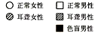
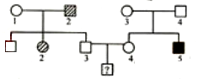
A．0 、1/2、0 B．0、1/4、0 C．0、1/8、0 D．1/2、1/4、1/8
33．下列最可能反映红绿色盲的遗传系谱图是（ ）
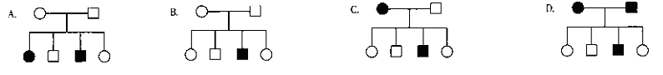
34．下表为3个不同小麦杂交组合及其子代的表现型和植株数目：

组合  序号 | 杂交组合类型 | 子代的表现型和植株数目
组合  序号 | 杂交组合类型 | 抗病  红种皮 | 抗病  白种皮 | 感病  红种皮 | 感病  白种皮
一 | 抗病、红种皮×感病、红种皮 | 416 | 138 | 410 | 135
二 | 抗病、红种皮×感病、白种皮 | 180 | 184 | 178 | 182
三 | 感病、红种皮×感病、白种皮 | 140 | 136 | 420 | 414

据表分析，下列推断错误的是 （ ）
A．6个亲本都是杂合体 B．抗病对感病为显性
C．红种皮对白种皮为显性 D．这两对性状自由组合
35. 在西葫芦的皮色遗传中，已知黄皮基因（Y）对绿皮基因（y）显性，但在另一白色显性基因（W）存在时，则基因Y和y都不能表达。现有基因型WwYy的个体自交，其后代表现型种类及比例是 ( )
A．4种，9：3：3：1 B．2种，13：3
C．3种，12：3：1 D．3种，10：3：3
36．牡丹的花色种类多种多样，其中白色的是不含花青素，深红色的含花青素最多，花青素含量的多少决定着花瓣颜色的深浅，由两对独立遗传的基因（A和a，B和b）所控制；显性基因A和B可以使花青素含量增加，两者增加的量相等，并且可以累加。一深红色牡丹同一白色牡丹杂交，得到中等红色的个体。若这些个体自交，其子代将出现花色的种类（ ）
A．3种； B．4种； C．5种； D．6种；
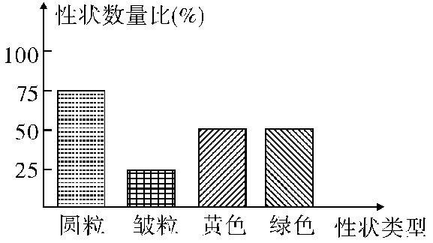
37．豌豆子叶的黄色(Y)、圆粒种子(R)均为显性，两亲本杂交的F₁表现型如图。让F₁中黄色圆粒豌豆与绿色皱粒豌豆杂交，F₂的性状分离比为( )
A．2∶2∶1∶1 B．1∶1∶1∶1
C．9∶3∶3∶1 D．3∶1∶3∶1
38．果蝇的眼色由一对等位基因（A，a）控制。在纯种暗红眼♀×纯种朱红眼♂的正交实验中，F₁只有暗红眼；在纯种朱红眼♀×纯种暗红眼♂的反交实验中，F₁雌性为暗红眼，雄性为朱红眼。则下列说法不正确的是（ ）
A．正、反交实验常被用于判断有关基因所在的染色体类型
B．反交的实验结果说明这对控制眼色的基因不在常染色体上
C．正、反交的子代中，雌性果蝇的基因型都是X^{A}Xª
D．若正、反交的F₁代中雌雄果蝇自由交配，其后代表现型的比例都是l：1：l：l
39．已知一批基因型为AA和Aa的豌豆种子，其数目之比为1∶2，将这批种子种下，自然状态下（假设结实率相同）其子一代中基因型为AA、Aa、aa的种子数之比为（ ）
A．3∶2∶1 B．1∶2∶1 C．3∶5∶1 D．4∶4∶1
40．下图(1)为某夫妇含有AaBb两对等位基因的一个体细胞示意图，图(2)为某细胞分裂过程中DNA含量变化曲线图，图(3)为该妇女在一次生殖过程中生出男孩甲和女孩乙的示意图。下列有关叙述错误的是( )
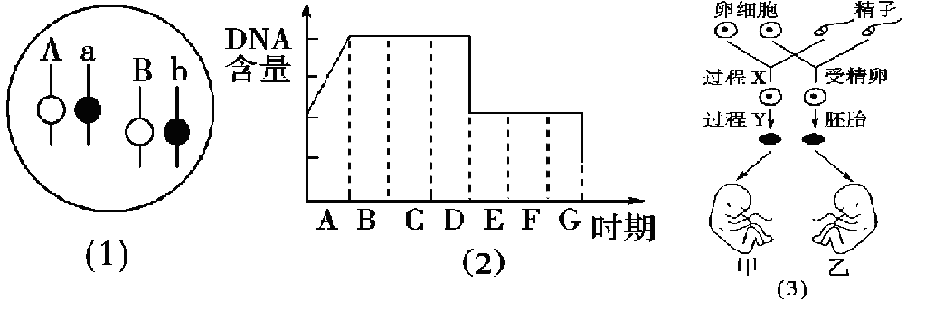
A．图(1)中基因A与a、B与b分离；A与B(或b)、a与b(或B)随机组合发生在图 (2)中D时期
B．基因A与A、a与a、B与B、b与b的分离发生在图(2)中G时期
C．图(2)所示细胞分裂方式与图(3)中过程Y的细胞分裂方式相同
D．该夫妇在此次生殖过程中，至少形成了2个受精卵
41．两对相对性状的基因自由组合，如果F₂的分离比分别为9∶7、 9∶6∶1和15∶1，那么F₁与双隐性个体测交，得到的分离比分别是( )
A．1∶3、1∶2∶1和3∶1 B．3∶1、4∶1和1∶3
C．1∶2∶1、4∶1和3∶1 D．3∶1、3∶1和1∶4

42．下列系谱图中，6号无患病基因，7号和8号婚后生一个同时患两种病男孩的概率是
( )
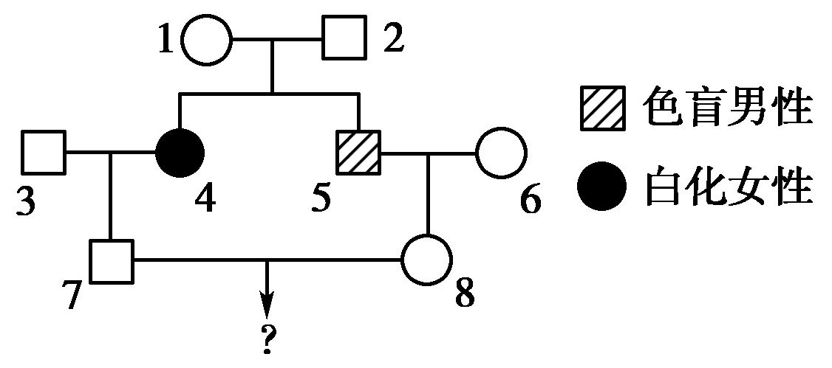

A．1/48 B．1/24 C．1/16 D．无法确定
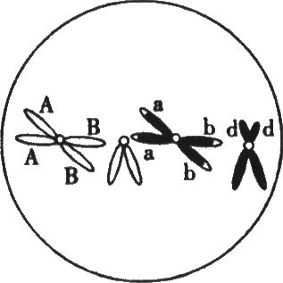
43．右图表示某二倍体动物体内一个正在分裂的细胞。这个细胞所处的时期为( )
A．有丝分裂中期 B．减数第一次分裂中期
C．减数第二次分裂中期 D．减数第一次分裂间期

44．某生物的基因组成如右图，则它产生配子的种类及它的一个卵原细胞产生卵细胞的种类分别是( )
A．4种和1种 B．4种和2种 C．4种和4种 D．8种和2种

45．下图是某果蝇细胞染色体组成示意图。该细胞通过一次减数分裂后形成的子细胞类型是（ ）
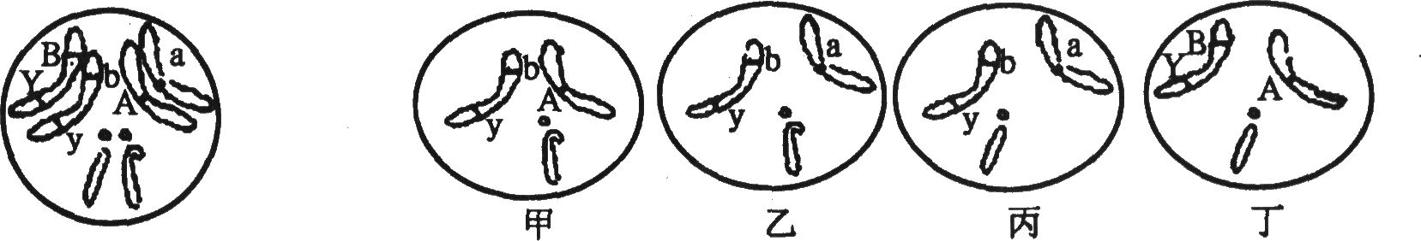
A．甲和甲 B．甲和乙 C．乙和丙 D．乙和丁
二、非选择题
46．（13分）下图为某高等雄性动物的精原细胞染色体和基因组成示意图。请分析回答：
A
B
b
a
①
②

③
④

(1)图中A和a称为 。
(2)图中①和②叫做 。
(3)该细胞产生的配子有 种，比例为 。
(4)该生物测交，后代有 种表现型，其中与该生物不同的类型有 种，测交后代表现型比例为 。
(5)该生物自交，后代有 种基因型， 种表现型。表现型比为 。后代中能稳定遗传的个体的比例为 。
(6)该生物与aaBB个体交配，后代表现型有 种，比例为 。

47．(13分)下图甲是某高等动物细胞亚显微结构示意图，图乙是该动物体内5个不同分裂时期细胞图。请据图回答以下问题：
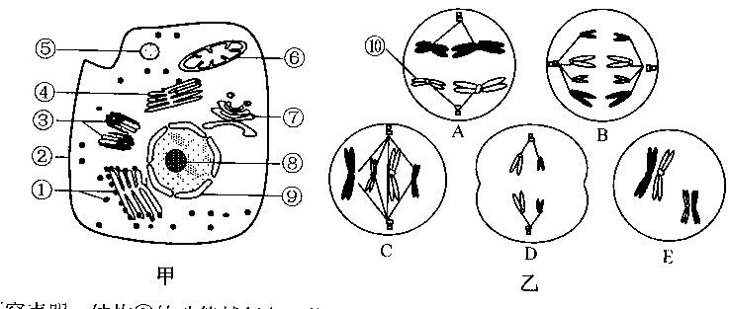
（1)研究表明, 结构②的功能越复杂，其上的_______________________种类和数量就越多。K⁺在进入甲细胞时，要消耗细胞质基质以及[ ] ______________ (填序号和名称)提供的能量，表明K⁺的跨膜运输方式是______________ 。
(2)甲图中__________ (填序号)构成的生物膜系统，为多种酶提供了大量的附着位点，有利于膜上化学反应的进行。
(3)在乙图中：不含同源染色体的是______________(填字母)，属于减数第一次分裂特有的图像的是______________, 细胞分裂时星射线的形成与甲图中[ ] __________ (填序号和名称)密切相关。
（4）发生基因重组的细胞很可能是图乙中的 细胞。图乙中的D细胞分裂产生 细胞。
(5)由于原癌基因和_______________突变甲细胞变成癌细胞，往往容易分散和转移，这主要是由于细胞膜上的_______________ 等物质减少所致。

48．（12分）有两种罕见的家族遗传病，致病基因分别位于常染色体和性染色体上。一种先天代谢病称为黑尿病（A，a），病人的尿在空气中一段时间后，就会变黑。另一种因缺少珐琅质而牙齿为棕色（B，b）。现有一家族遗传图谱如下：
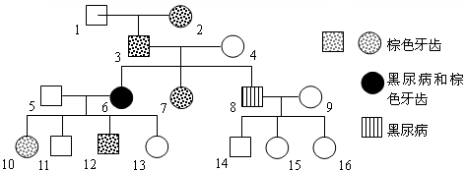
（1）棕色牙齿是位于___________染色体上的__________性基因决定的。
（2）写出3号个体可能的基因型：_____ ____ 。7号个体基因型可能有_________种。
（3）若10号个体和14号个体结婚，生育一个棕色牙齿的女儿概率是_________ 。
（4）假设某地区人群中每100正常人当中有1个黑尿病基因携带者。若10号个体与该地一表现正常的男子结婚，则他们生育一个棕色牙齿并患有黑尿病 的孩子的概率为__ _______。

49．（17分）狗体细胞内含有39对染色体，狗的毛色深浅与黑色素合成有关。B基因控制真黑色素合成，b基因控制浅黑色素合成，基因型为BB、Bb的狗分别表现为黑色、棕色，基因型为bb的狗表现为黄色。同时，狗的体色还受E、e基因的影响，当E存在时，真黑色素能够正常合成，e基因导致真黑色素不能合成，这两对基因分别位于第12号和第19号染色体上。请回答下列问题：
（1）这两对基因的遗传遵循孟德尔的 定律。
（2）若有一只黑色狗与一只棕色狗杂交，子代中黑、棕、黄三种颜色的狗都有。则两亲本的基因型为_______________、 。子代中黄色狗的基因型为______________。
（3）若第（2）小题中的两只狗再次杂交，生出一只黑色狗的概率是________，这只狗是纯合子的概率为________ 。
（4）狗的长毛（D）对短毛（d）为完全显性，现有健康成年纯种的黑色短毛雌狗（BBdd）、黄色长毛雄狗(bbDD)各若干只，请通过杂交实验确定D、d和B、b两对基因是否都位于第12号染色体上。请补充下面实验内容。
实验步骤
①亲本：黑色短毛雌狗×黄色长毛雄狗→F₁，表现型为________。
②F₁发育至成年，从F₁中选取多对健康的雌雄狗杂交得F₂。
③统计F₂中狗的毛色和毛长。
实验结果分析：若F₂表现型及比例为________________________，说明D、d基因不位于第12号染色体上；否则，说明D、d基因位于第12号染色体上。

太 原 五 中
2011——2012学年度第二学期月考(3月)
高 一 生 物

一、单选题（45题，每题1分，共45分）
1 | 2 | 3 | 4 | 5 | 6 | 7 | 8 | 9 | 10 | 11 | 12 | 13 | 14 | 15
16 | 17 | 18 | 19 | 20 | 21 | 22 | 23 | 24 | 25 | 26 | 27 | 28 | 29 | 30
31 | 32 | 33 | 34 | 35 | 36 | 37 | 38 | 39 | 40 | 41 | 42 | 43 | 44 | 45

二、非选择题
46．（13分）

(1) 。
(2) 。
(3) ， 。
(4) ， ， 。
(5) ， 。 。 。
(6) ， 。
47． (13分)
(1) 。[ ] 。 。
(2) 。
(3) ， ， [ ] 。
(4) 。 。
(5) ， 。
48．（12分）
（1）___________染色体上的__________。
（2）___________ 。___________ 。
（3）___________ 。
（4）___________ 。
49．（16分）
（1）________ ___ 。
（2）_______________、 。______________。（3）
（4）
①______________。
③________ ______
。

太原五中高一年级2012.3月考生物试题答案

一、单选题（45题，每题1分，共45分）
1 | 2 | 3 | 4 | 5 | 6 | 7 | 8 | 9 | 10 | 11 | 12 | 13 | 14 | 15
C | C | B | D | D | B | B | D | D | D | C | C | A | D | B
16 | 17 | 18 | 19 | 20 | 21 | 22 | 23 | 24 | 25 | 26 | 27 | 28 | 29 | 30
D | B | C | C | D | B | C | B | C | C | D | D | A | A | D
31 | 32 | 33 | 34 | 35 | 36 | 37 | 38 | 39 | 40 | 41 | 42 | 43 | 44 | 45
B | B | B | B | C | C | A | D | A | C | A | A | C | A | D
二、非选择题
46．（每空1分，共13分）
(1)等位基因 (2) 同源染色体 (3) 2， 1∶1
(4) 4， 3， 1∶1∶1∶1 (5)9， 4，9∶3∶3∶1 1/4 (6) 2， 1∶1
47． (每空1分，共13分)(1)蛋白质 [⑥]线粒钵 主动运输
(2)②④⑤⑥⑦⑨
(3) D AE [③] 中心体
（4）A 第二极体或精子
(5)抑癌基因 糖蛋白
48．（每空2分，共12分）
（1）①青毛︰白毛大致等于1︰1 ②b₁>b₃>b₂>b₄ ③b₃>b₁>b₂>b₄
（2）Bb₄ 青毛︰白毛︰褐毛=2︰1︰1
遗传图解：
P b₁b₄ × b₂b₄
青 白

F₁ b₁b₂ b₁b₄ b₂b₄ b₄b₄
1 ︰ 1 ︰ 1 ︰ 1
青 ︰ 青 ︰ 白 ︰ 褐（或青︰白︰褐=2︰1︰1）
49．（每小题2分，共8分）（1） X 显 （2）AaX^{B}Y 2 （3）1/4 （4）1/800
50．（每空1分，共9分）
（1）基因的自由组合
（2）BBEe ；BbEe ； Bbee
（3）3/8 1/3
（4）①棕色长毛
③黑色长毛：黑色短毛：棕色长毛：棕色短毛：黄色长毛：黄色短毛＝3：1：6：2：3：1

